实验题目：循环结构1
班级：190803 | 学号：20193257 | 姓名： 郭宏昭 | 学院：数学与统计学院
实验室：1928 | 日期：2020-04-26 | 成绩评定： | 教师签字：李烨平
实验目的：
- 熟练掌握while，do—while，for语句实现循环的方法。
2、熟练掌握循环判定条件，循环的次数，循环体的设定。
3、充分理解break语句与continue语句的使用方法。
【3-1】分析代码，对比上机运行结果，理解循环使用方法。（记录结果，利用截图方式或者书写方式均可）
(1)
#include<stdio.h>
int main( )
{
int x=-1;
do{
x=x*x;
} while(!x);
printf("%x=\n",x)；
return 0;
}
程序运行结果：
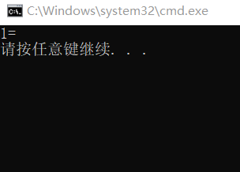

(2)
#include<stdio.h>
int main( )
{
int a,b;
for (a=1,b=1 ; a<=100 ; a++) {
if (b>=20) break;
if (b%3==1) { b+=3 ; continue ; }
b-=5;
}
printf(“%d\n”,a);
return 0;
}
程序运行结果：
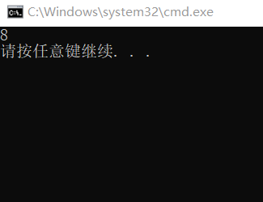

【3-2】程序填空。阅读程序，运行并记录实验运行结果。
程序分析：从键盘上输入若干个学生的成绩，统计并输出最高成绩和最低成绩，当输入负数时结束。
#include <stdio.h>
int main()
{
double x, amax, amin;
scanf("%lf",&x);
amax=x; amin=x;
while( 1 ) {
if(x>amax){
amax=x;
}
if( 2 ){
amin=x;
}
scanf("%lf",&x);
}
printf("amax=%f\namin=%f\n",amax, amin);
return 0;
}
解答：
1、 x >= 0

2、 x < amin

【3-3】编写代码，输入一行字符，遇到回车结束，统计输入的字符中字母‘m’出现的次数（包括大小写）。
粘贴代码处：
#include <stdio.h>
int main()
{
int count=0;
char c;
c = getchar();
while(c != '\n'){
if(c == 'm' || c == 'M'){
count++;
}
scanf("%c",&c);
}
printf("m或M出现的次数=%d\n",count);
return 0;
}

附上运行结果：
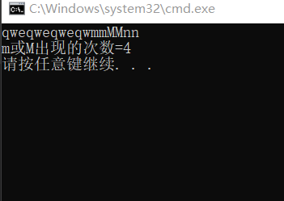

【3-4】编写代码，求n-n/2+n/3-n/4+…-n/100的值，其中n是任意整数。
注意：要求分别利用while，do—while，for三种循环实现。
粘贴代码处：
While:
#include <stdio.h>
int main()
{
int n,flag=1,i=1;
float sum = 0;
scanf("%d",&n);
while(i <= 100){
sum += 1.0*flag*n/i;
flag = -flag;
i++;
}
printf("%f\n",sum);
return 0;
}

运行示例：
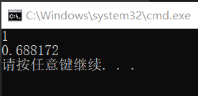
do-while:
#include <stdio.h>
int main()
{
int n,flag=1,i=1;
float sum = 0;
scanf("%d",&n);
do{
sum += 1.0*flag*n/i;
flag = -flag;
i++;
}while(i <= 100);
printf("%f\n",sum);
return 0;
}

运行示例：
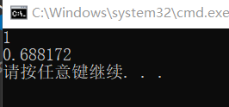

for:
#include <stdio.h>
int main()
{
int n,flag=1,i=1;
float sum = 0;
scanf("%d",&n);
for(i=1;i<=100;i++){
sum += 1.0*flag*n/i;
flag = -flag;
}
printf("%f\n",sum);
return 0;
}

运行示例：
